RĪGAS TEHNISKĀ UNIVERSITĀTE
Datorzinātnes un informācijas tehnoloģijas fakultāte
Lietišķo datorsistēmu institūts
Lietišķo datorzinātņu katedra

Ivars Naglis
4.kursa RDCDK grupas students
stud. apl. Nr. 131RDC013

Integrētās izdevēju autorizācijas lietotnes izstrāde

Otrā līmeņa profesionālās augstākās izglītības studiju programmas „Datorsistēmas” programmēšanas prakses pārskats.

Students: _____________________
(paraksts, pārskata iesniegšanas datums)
Prakses vadītājs uzņēmumā:
Sergejs Bajutins, Tieto Latvia, vecākais prog., zin.grāds _____________________
^{(paraksts, datums)}
Prakses koordinators no RTU puses:
Gundars Alksnis, docents, Dr.sc.ing. _____________________
^{(paraksts, pārbaudes datums)}

Prakses pārskats aizstāvēts 20__.gada "___" ____________

Rīga, 2014

Tieto Latvia
Tieto Latvia ir Baltijā vadošais informācijas tehnoloģiju uzņēmums, kas specializējas dažādu informācijas sistēmu izveidē, nodrošinot pilna cikla pakalpojumu sniegšanu. Uzņēmuma informatīvāko un eksportspējīgāko produktu - Card Suite programmatūru, lieto vairāk nekā 400 finanšu institūcijas 33 pasaules valstīs, savukārt tirgus analītiķi Latvijas speciālistu izstrādāto produktu novērtējuši kā vienu no vadošajiem pasaulē. Latvijā uzņēmuma sniegto pakalpojumu kvalitāti nodrošina vairāk nekā 700 augsti kvalificēti un sertificēti speciālisti.
Tieto ir vadošais IT pakalpojumu uzņēmums Ziemeļeiropā, kas sniedz pilna cikla IT pakalpojumus gan privātajam, gan valsts sektoram. Tieto ir plaši pārstāvēts visā pasaulē, pateicoties tā sniegtajiem produktu izstrādes pakalpojumiem un globālajiem piegādes centriem.

Izmantotās tehnoloģijas
Tieto Latvia karšu sistēmas izstrādei izmanto dažādas tehnoloģijas un rīkus, bet svarīgākās no tām ir sekojošas tehnoloģijas:
- C++, PL/SQL, SQL izstrādes valoda biznesa loģikas izstrādei
- datu glabāšanai tiek izmantota Oracle datubāze
- koda izsekojamībai un izmaiņu vēstures saglabāšanai tek izmantota Git versionēšanas sistēma
Izstrādā koda un uzdevumu uzturēšanai/izsekošanai tiek izmantotas Atlassian JIRA un Stash sistēmas. JIRA sistēma tiek izmantota, lai vadītu uzdevumu izdalīšanu, izpildi. Stash sistēma tiek izmantota, lai atvieglotu darbu ar Git versionēšanas sistēmu.

C++
C++ ir vispārējā mērķim paredzēta izstrādes valoda, kura atbalsta objektorientēto lietotņu izstrādes paradigmu, kā arī nodrošina rīkus, kuri ļauj darboties ar atmiņu manuāli.
C++ valoda tika izstrādāta 1980. gadā, to izdarīja Bjarne Stroustrup, šīs valodas mērķis bij paredzēts, lai uzlabotu C izstrādes valodas trūkumus.
C++ valoda ir izstrādāta ar noslieci uz sistēmas lietotņu izstrādi (piem., sistēmas kodola izstrādei, iegultajās sistēmās) piedāvājot veiktspēju izstrādes ātrumu un pielāgojamību, kā vienu svarīgākajām prasībām. C++ izstrādes valoda arī tiek pielietota citās jomās ieskaitot sistēmas lietotnes, serveriem, lietotnēm, kurām veiktspēja ir svarīga.
C++ valoda ir kompilēta izstrādes valoda, kompilācijas rīki ir pieejami uz dažādām platformām un tos nodrošina dažādas organizācijas piemēram kā Microsoft, Intel, LLVM.
Kā primārā izstrādes valoda lietotnei tiek izmantota C++, jo tā nodrošina:
- augstu veiktspēju
- pārnesama starp platformām
- plašs komūnas atbalsts
- bezmaksas GNU GCC kompilators (G++)
- relatīvi skaidri un nobrieduši standarti (tiek izmantoti C++ 98 standarti)
- iespēju pieslēgties Oracle DB
Tieto Latvia C++ izstrādes valoda tiek izmantota, lai izstrādātu biznesa loģiku, šī valoda tiek izmantota, jo izstrādāta sistēmas daļa (IIA) ir nepieciešams nodrošināt augstu veiktspēju un iespēju veikt vaicājumus datubāzē. Vaicājumu veikšanai no C++ valodas Oracle datubāzē tiek izmantota Pro*C iegultā SQL izstrādes valoda, to izmanto Oracle datubāzes vadības sistēma. Kompilācijas laikā iegultie SQL vaicājumi tiek interpretēti un aizvietoti ar C++ funkciju izsaukumiem uz nepieciešamajiem SQL bibliotēku izsaukumiem. Šis pārveidotais kods tālāk tiek kompilēts, C++ kods izpildāmajos gailos.

Oracle datubāze
Orācle datubāze ir objektu relācijas datubāzes vadības sistēma, kuru izstrādā Oracle korporācija. Oracle tika dibināts 1977. gadā, sākotnēji tas tika saukts “Project Oracle”, tas bij dēļ C.I.A, kurš bij klients, kompānija, kura izstrādāja Oracle tika nosaukts “Systems Development Labs”, vai SDL. 1978. gadā SDL tika pārdēvēts par Relational Software Inc (RSI), lai būtu iespējams pārdot izstrādāto datubāzi.
Pirmā komerciālā Oracle datubāzes versija tika izlaista 1979. gadā. Sākot ar Oracle 2 versiju ir pieejama SQL valodas funkcionalitāte un sākot no Oracle 6 datubāžu vadības sistēma atbalsta PL/SQL valodu.
SQL ir izstrādes valoda, kura ir paredzēta, lai apstrādātu informāciju, kura glabājās relāciju datubāzes vadības sistēmā. Ar SQL vaicājumu valodu ir iespējams veikt šādas operācijas – datu pievienošanu, iegūšanu, atjaunošanu un dzēšanu, shēmu/datubāžu, tabulu izveidošanu un modifikāciju, kā arī veikt datu piekļuves kontroli. 1986. gadā ANSI (American National Standards Institue) atzina šo valodu par standartu un 1987. gadā ISO (International Organization for Standardization) arī atzina šo valodu par standartu.
Oracel datubāzes vadības sistēma ļauj glabāt un izpildīt glabājamās un procedūras un funkcijas, šo funkcionalitāti sauc par PL/SQL.
PL/SQL ir Oracle korporācijas izstrādāta procedurālā valoda, kura ir kā paplašinājums SQL vaicājumu valoda.
Tieto piedāvā pasaulē atzītus integrētus risinājumus, pilnībā izmantojot Oracle aplikāciju, starpprogrammatūru, datu bāzu, serveru un datu uzglabāšanas sistēmu priekšrocības. Oracle un Tieto ir apņēmušies izstrādāt un piegādāt kopīgus biznesa risinājumus, kas klientiem palīdz saglabāt investīciju vērtību, palielināt konkurētspēju, samazināt izmaksas un uzlabot efektivitāti.
Pēc vairāk kā 20 gadu sadarbības, Tieto ir starptautisks Oracle Platīna partneris (Platinum partner) un uzņēmumā strādā vairāk kā 400 sertificētu "Oracle Certified Professional" speciālistu, kā arī 1800 speciālisti, kuri ieguvuši citus Oracle sertifikātus.
Izstrādātā programmatūra tiek pārbaudīta izmantojot Oracle 11 un 10 versijas, jo tās ir oficiāli atbalstītās versijas.
Oracle datubāze tiek izmantota, jo:
- Oracle datubāžu tehnoloģija ir nobriedusi un ar plašu funkcionalitāti
- plašs piedāvāto rīku klāsts
- plaša komūna
- Oracle atbalsts
- GoldenGate tehnoloģija
Karšu sistēmas izstrāde tiek plaši pielietota PL/SQL glabāto procedūru valoda, tā tiek izmantota, jo šīs valodas izmantošana ļauj manipulēt datus datubāzes līmenī, ļaujot iegūt jau apstrādātu informāciju no datubāzes. Šāda informācijas apstrādes stratēģija ļauj sadalīt slodzi starp datubāzes serveri un lietotnes serveri.

Tuxedo
Tuxedo ir starpprogrammatūras platforma, kura tiek izmantota, lai nodrošinātu izplatītu transakciju apstrādi klasteru datoru vidē. Tuxedo ir transakciju apstrādes sistēma vai transakciju orientēta starpprogrammatūra vai lietotnes serveris dažādām sistēmas un izstrādes valodām.
Tuxedo pirmsākumi ir meklējami 1983 gadā, to izstrādāja AT&T. Tuxedo mērķis ir nodrošināt augstu pieejamību un lietotnes mērogajamību., lai atbalstītu sistēmas, kurām ir nepieciešams veikt tūkstošiem transakciju sekundē. Oriģinālais Tuxedo starpprogrammatūras iemesls bij USA telekomunikāciju kompānijas operācijas atbalsta sistēmas izstrādei un administrēšanai un šai sistēmai bij nepieciešams apstrādāt tiešsaistes transakcijas.
2008. gadā Oracle iegādājās BEA Systems un Tuxedo kļuva par daļu no Oracle Fusion starpprogrammatūras sastāvdaļu.
Tuxedo iespējas:
- transakciju vadība, globālās transakcijas, divu soļu commit protokols X/OpenXA
- C, C++, Python, Java un citu izstrādes valodu atbalsts
- sinhronu, asinhronu, sarunas, publicēšanas/pieraksta (Pub/Sub) tipa ziņu sūtīšanu
- ziņās tipi, FML/FML32, XML, STRING, CARRAY, VIEW/VIEW32
- slodzes sadalīšana, serveru vadību
- /QUEUE – tranzitīvas un paliekošas rindas
- klasteru atbalsts
Tuxedo nodrošina rindu apakšsistēmu, kuru sauc /Q, tā nodrošina tranzitīvas un paliekošas rindas, kuras nodrošina lietotnei iespēju ierindot pieprasījumus rindās. Rindas var tikt kārtotas pēc ziņu pieejamības laika, derīguma termiņa, prioritātes, LIFO, FIFO vai šo veido kombinācijām. Rindu vadībai izmanto XA atbilstošu resursu vadība, kura ļauj darboties ar rindām transakcijas ietvarā. Rindu funkcionalitāte nodrošina iespēju ziņu automātisku pārsūtīšanu uz nepieciešamajiem Tuxedo servisiem.
Tieto Latvia karšu sistēmas izstrādei izmantot Tuxedo startpprogrammatūras piedāvāts iespējas vadīt transakcijas, rindas un iespēju izmantot C++ biznesa funkcionalitātes izstrādei .

Make automatizētā koda kompilēšanas sistēma
Tieto Latvia uzņēmumā priekš koda kompilācijas, bibliotēku veidošanas izmantot GNU Make veidošanas sistēma.
Make ir utilīt lietotne, kura tiek izmantota automatizētai koda kompilēšanai izpildāmajos failos vai bibliotēkās. Lietotnes kompilēšanas norādījumiem tiek izmantoti 'makefiles', tie ir speciāli faili, kuri nosaka to, kā tiks kompilēts kods. Make lietotni ir iespējams izmantot arī priekš projektu failu manipulēšanas.
Šī sistēma tiek izmantota, jo vienkāršo:
- sistēmu C++ koda kompilācijai
- bibliotēku veidošanai
- instalācijas procesu
Uzņēmuma tiek izmantota iekšēji izstrādāts ietvars, kurš ir balstīts uz Make.

Versionēšans sistēma
Tieto Latvia koda uzturēšanai izmanto Git versionēšanas sistēmu. Git ir izplatītā versionēšanas sistēma, šīs sistēma liek uzsvaru uz ātrumu, datu integritāti, atbalsta izplatītu, nelineāru darba plūsmu.
Git versionēšanas sistēma tika izstrādāta 2005, šo versionēšanas sistēmu izstrādāja Linus Torvalds sākotnēji izmantoja Linux kodola koda uzturēšanai.
Gluži, kā vairums izplatīto versijas kontroļu sistēmas katra Git direktorija ir repozitorija ar pilnīgu vēsturi un versiju kontroles iespējām, kura ir neatkarīga no tīkla piekļuves un centrālās repozitorijas. Git ir bezmaksas programmatūra, kura izmanto GNU General Public License 2 versiju.
Izplatītā sistēma pieeja ļauj katram izstrādātājam darboties ar savu lokālo repozitoriju un izmaiņas tiek sinhronizētas starp repozitorijā, kā atsevišķs solis.
Versionēšans sistēma ļauj uzturēt kodu, ļaujot sekot kodā veiktās izmaiņas.
Sākotnēji tika izmantotas divas versionēšanas sistēmas SVN un Git, kuru dati tika sinhronizēti starp abām sistēmām. Šāda sistēmas konfigurācija tika izmantota, lai pakāpeniski būtu iespējams pāriet uz jaunu versionēšans sistēmu Git. Git versionēšanas sistēma tiek izmantota, jo:
- neizmanto centralizētu repozitoriju modeli
- iedrošina zarošanu
- korektāk strādā koda apvienošanas rīki
- integrējās ar iekšējās sistēmas rīkiem
Git versionēšans trūkumi:
- palielināts glabājamo datu apjoms

Koda automatizētā kompilēšana
Buildbot ir darbu plānošanas sistēma, kura rindo darbus un veic to izpildi tiklīdz ir pieejami resursi un atgriež iegūtos rezultātus.
Buildbot instalācija sastāv no vien vai vairākiem galveniem mezgliem, kuri koordinēt pakārtoto procesu veicamās aktivitātes un iegūtos rezultātus atgriež izstrādātājam. Rezultāti tiek sūtīti uz e-pastu, šis e-pastas tiek sūtīts tikai izstrādātajam, kurš veica izmaiņas kodā.
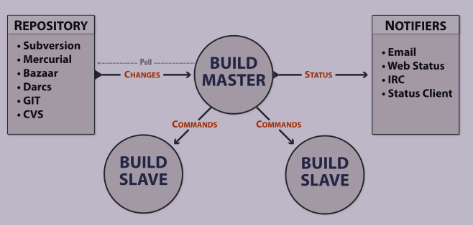Illustration 1. Att. Buildbot sistēmas darbības shēma

Tieto Latvia uzņēmuma Buildbot sistēma tiek izmantota, lai simulētu izstrādātā koda kompilāciju uz dažādām kompilācijas vidēm un konfigurācija. Šī sistēma ļauj priekšlaicīgi identificēt problēmas, kuras ir saistītas ar kompilācijas rīku īpatnībām uz sistēmām.
Buildbot sistēma ir konfigurēta tādā veidā, lai projekts tiktu kompilēts tiklīdz koda repozitorijā tiek saglabātas jaunas izmaiņas, tas tiek panākts integrējot Git versionēšans sistēmu Buildbot sistēmā.

Koda kvalitātes pārbaudes sistēma
SonarQube ir atvērtā koda pārbaudes platforma. Šī sistēma tiek izmantota, lai priekšlaicīgi identificētu potenciālas problēmas kodā, kuras tālākajā lietotnes dzīves ciklā varētu radīt kļūdas mainoties rīku versijā.
SonarQube sistēma:
- atbalsta vairāk, kā 20 izstrādes valodas, piem., kā C#, C++, Java, PL/SQL, Javascript, PHP, Python. Platforma papildus piedāvā iespēja pievienot lietotāja definētus nosacījumus, kuri tiek izmantoti koda pārbaudei.
- piedāvā iespēju integrēt versiju kontroles un uzdevumu atsekošanas sistēmas.
- piedāvā iespēju izstrādāt spraudņus, kur ļauj paplašināt funkcionalitāti.
- autentifikācijas un autorizācijas mehānisms, bet ir iespēja integrēt LDAP un Active Directory sistēmām.

Prakses laikā paveiktie darbi
Šajā nodaļa ir apkopoti prakses laikā paveiktie uzdevumi, izmantotās tehnoloģijas un uzdevumu vispārīgs apraksts.

DnB Lietuva eiro migrācija
31h
DnB Lietuvas eiro migrācijas projektam bij nepieciešams pielāgot Latvijas DnB bankas migrācijas skriptus un izstrādāt serveri, kurš veikt ziņu valūtu konvertāciju rindā ievietotajām ziņām. Ziņās bij nepieciešams pārveidot tikai tādā gadījumā, ja ienākošās ziņas maksas valūta ir LTL un ir norādīti nepieciešamie lauki. Pēc veiksmīgas šos nosacījumu izpildes bij nepieciešams pārliecināties, ka ienākošajā ziņā ir nepieciešamie lauki, lai būtu iespējams piemeklēt konta informāciju, ja visi šie lauki nav pieejami, tad netiek veikta zīnas konvertācija. Ziņu konvertācijai arī tika pievienota bankas identifikātora lauka atjaunošana EUR ziņām, tas tika pievienots gadījumiem, ja rindā tiek ielikta ziņā konta, kuram migrācijas process vēl nav pilnīgi pabeigts.
Papildus bij nepieciešams pievienot konfigurāciju GNU Make skriptu konfigurāciju, lai šo serveri būtu iespējams kompilēt, kura rezultātā tiktu iegūts izpildāmais binārais fails.
Darba izstrādei tika izmantotas šādas tehnoloģijas:
- C++ izstrādes valoda
- PL/SQL izstrādes valoda
- GNU Make skripti

Vaicājums ieraksta piemeklēšanai
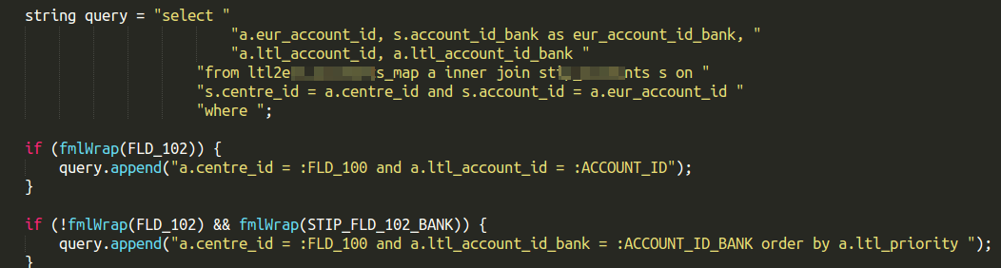2. Illustration. Att. Vaicājums konta inf. piemeklēšanai
ziņas satura atjaunošana ar jaunu konta un bankas konta identifikatoru
3. Illustration. Att. Ziņas konta identifikatora un bankas konta identifikatora atjaunošana

Nosacījumi ziņas konvertācijai
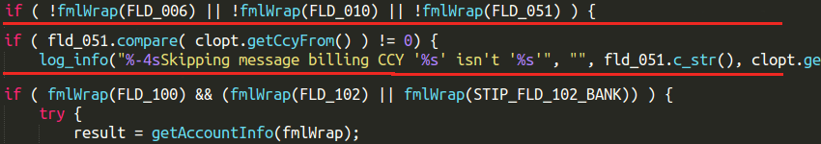4. Illustration. Att. Nosacījuma ziņas konvertācija

Viens no sarežģītākajiem uzdevuma izpildes etapiem bij Make faila izstrāde, lai tas automātiski veiktu moduļa kompilāciju. Problēmas sagādāja ietvars, kurš ir izveidots priekš Make automātiskās koda kompilēšanas rīka, jo nevienmēr bij izprotama funkcionalitāte un tās darbības princips.

6 zīmju PIN
30 h
Darba mērķis – izstrādāt 6 zīmju PIN funkcionalitātes atbalstu izdevēju autorizācijā sistēmā. C++ izstrādes valoda tika izmantota, lai izstrādātu biznesa loģiku, pievienotu 6 zīmju PIN atpazīšanas algoritmu, SQL izstrādes valoda tika izmantota, lai tabulai pievienotu jaunus laukus, kuri tiktu izmantoti priekš PIN pārbaudes (pārbaudes vērtības šablons).
Darba izstrādei tika izmantotas šādas tehnoloģijas:
- C++ izstrādes valoda
- SQL izstrādes valoda

PIN atslēgu migrēšana
15h
Darba mērķis – izstrādās SQL skriptus, kuri veiktu PIN, ECOM kriptogrāfijas atslēgu migrēšanu starp tabulām. Informāciju bij nepieciešams pārnests uz tabulām, kuras tiek izmantotas kriptogrāfiskajām pārbaudēm un informācijas glabāšanai. Pirms informācijas pārnešanas izmantojot PL/Sql piedāvātās iespējas tika veikta informācijas manipulācija, tas bij nepieciešams, jo IIA kriptogrāfiskā informācija tiek glabāta savādākā formātā un to bij nepieciešams mainīt, lai nodrošinātu korektu kriptogrāfisko pārbaudi.
Darba izstrādei tika izmantotas šādas tehnoloģijas:
- PL/SQL izstrādes valoda

Kriptogrāfisko atslēgu migrācija
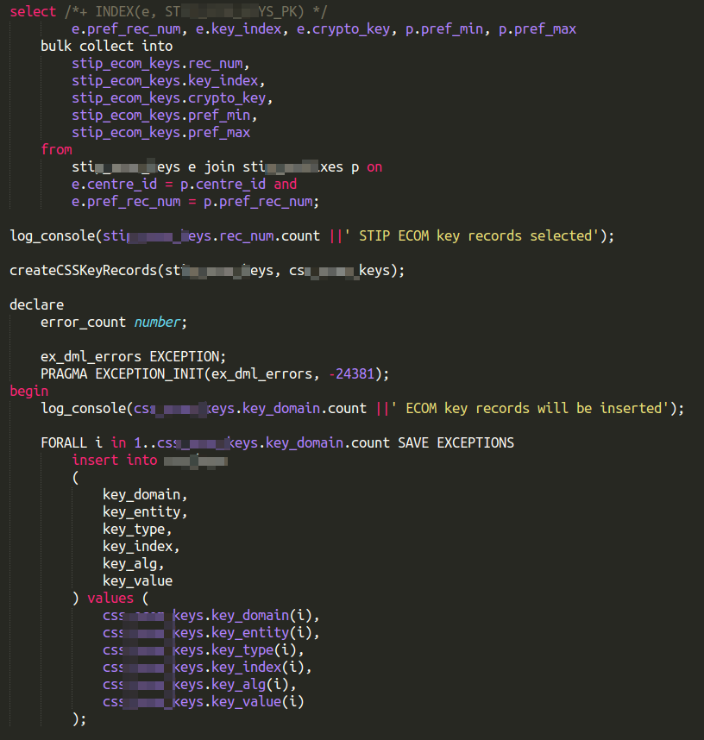5. Illustration. Att. Kriptogrāfisko atslēgu migrācija

Profila parametru atjaunošanas skripts
18h
Darba mērķis bij izstrādāt funkcionalitāti priekš automātiskas profila parametru pievienošanas. Šāds risinājums tika pieņemts, jo bij nepieciešams nodrošināt, ka uzstādot jaunāko lietotnes versiju klientiem būtu paredzama konfigurācija un atvieglotu konfigurācijas procesu, kurš ir nepieciešams priekš versijas. Šī konfigurācija bij nepieciešama priekš korektas sistēmas darbības.
Darba izstrādei izmantotās tehnoloģijas:
- PL/SQL izstrādes valoda

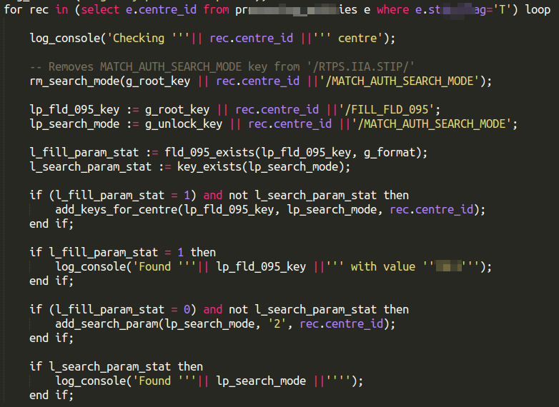

Telefona numura pārbaude
3 h
Darba mērķis – izstrādāt telefona numura pārbaudes funkcionalitāti CUP kartē, ja ziņā norādītais telefona numurs neatbilst datubāzē norādītajam vai ir tukšs, tad tiek atgriezts kļūdas par nederīgu telefona numuru.
Izmantotās tehnoloģijas:
- C++

Telefona numura iegūšanas loģika
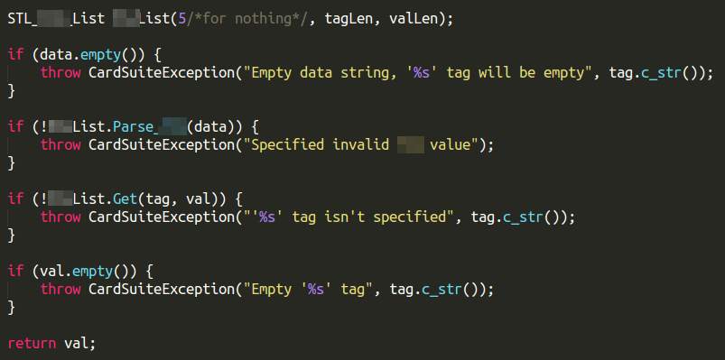6. Illustration. Att. Telefona numura iegūšanas loģika

Oriģinālā ziņojuma summas pārveidošana
22h
Uzdevumā mērķis – veikt nepieciešamos labojumus, lai būtu iespējams iegūt gala summu no oriģinālā ziņojuma vai gadījumā, ja ir mainījusies komisija, oriģinālajai ziņai veikta summās pārrēķināšanu.
Izmantotā tehnoloģija:
- C++

Ziņas lauku vērtību konvertācija
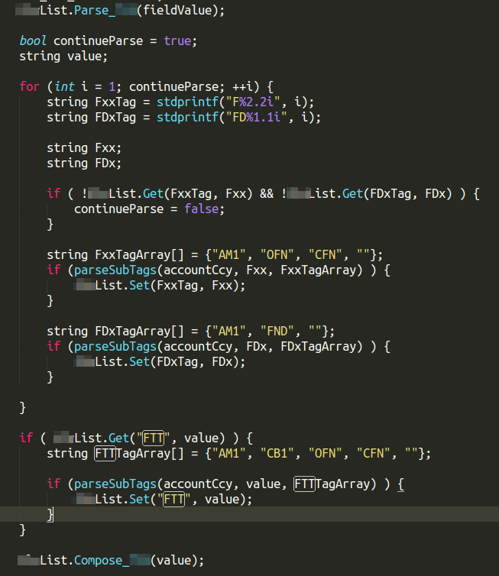7. Illustration. Att. Ziņas lauka vērtības konvertācija

Reversēto ziņu summu pārrēķināšana, ja mainījusies konta valūta
31h
Uzdevuma mērķis – izstrādāt funkcionalitāti, kura ļautu konvertēt reversētajām ziņām summu, ja ir mainījusies konta valūta. Šo izmaiņu rezultātā kontam bloķētā summa būtu konta valūtā, summas konvertācijai reversētajos ziņojumos tika pārrēķināta summa uz konta valūtu un šī informācija tika ielikta atpakaļ ziņā. Šī konvertāciju ir nepieciešams veikt tikai tados gadījumos, ja bloķētās summas valūta atšķiras no konta valūtas.
Izmantotās tehnoloģijas:
- C++

Rindas konfigurācija ielasīšana
18h
Uzdevuma mērķis – uzlabot esošo funkcionalitāti, lai rindas konfigurācijas darbotos elastīgāk. Sākotnējā problēma bij tāda, ka iztecējušo ziņu rindā netika ievietotas ziņas dēļ neatbilstošas konfigurācijas. Tika izstrādātas, ka zemāko līmeņu konfigurācija mantojas vērtības no augstākajiem līmeņiem (vērtības, kuras ir vienādas). Problēmas sagādāja tas, ka konfigurācija starp šiem līmeņiem atšķiras un bij nepieciešams pievienot šo vērtību ielasīšanu izdevēju un pieņēmēju konfigurācijas zariem. Tika izstrādāts, lai iztecējušo ziņu konfigurācija tiktu iegūta no rindu konfigurācijas beigās pieliekot EX, kas norādītu uz iztecējušo rindu konfigurāciju.
Izmantotā tehnoloģija:
- C++

Rindas konfigurācijas iegūšana
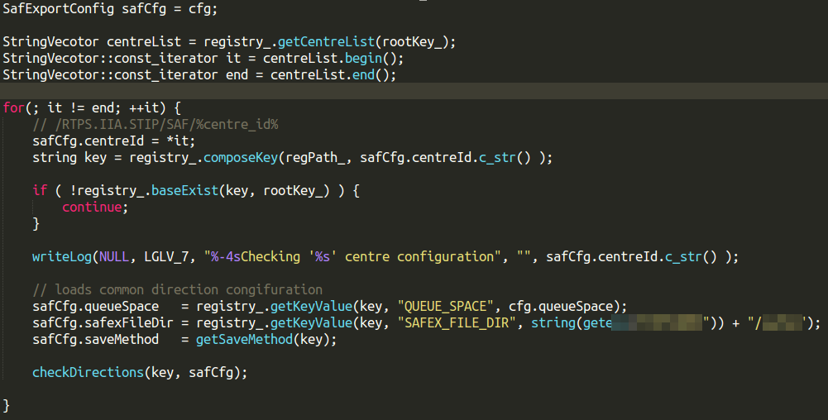8. Illustration. Att. Rindas konfigurācijas iegūšana

Rindas konfigurācijas iegūšana zemākais līmenis
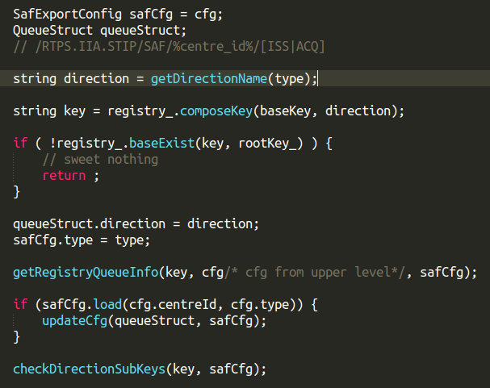9. Illustration. Att. Rindas konfigurācijas iegūšana – zemākais līmenis

Rindā ievietotas ziņas dzīves ilguma norādīšana
12h
Uzdevuma mērķis – pielāgot esošo funkcionalitāti, lai būtu iespējams rindā ieliktajām ziņām norādīt dzīves ilgumu, par atskaites punktu ņemot ziņas datumu. Tas bij nepieciešams, lai atkārtoti nebūtu iespējams likt ziņas rindā, kura sūta informāciju uz banku sistēmu. Ziņā tiks ievietota rindā, ja to neizdosies nosūtīt uz banku sistēmu vai norādīts, ka šo ziņu ir nepieciešams sūtīt.
Šīs funkcionalitātes nodrošināšanai tika pievienots jauns parametrs, kuram bij iespējams norādīt ziņas dzīves ilgumu sekundēs. Šos labojumus bij nepieciešams veikt tādā veidā, lai tie neietekmētu jau esošo funkcionalitāti. Sasniedzot dzīves ilguma maksimumu ziņa tiks pārvietota uz nenosūtīto ziņu rindu.
Izmantotā tehnoloģija:
- C++

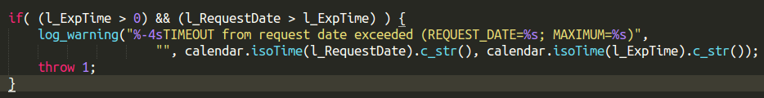10. Illustration. Att. Ziņas dzīves ilguma pārbaude
Ziņās dzīves ilguma pārbaude

Ziņās datuma iegūšana un pārveidošana
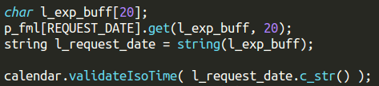11. Illustration. Att. Ziņas datuma iegūšana un pārveidošana uz ISO formātu

Ziņas datuma atjaunošana
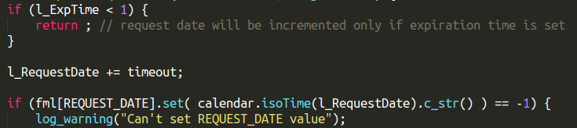12. Illustration. Att. Ziņas datuma atjaunošana

Kredīt limita derīguma termiņa atjaunošana
2h
Uzdevuma mērķis – uzlabot esošo funkcionalitāti, tādā veidā, lai API funkcijai būtu iespējams norādīt kredīt summas derīguma datumu un šim parametram nav jābūt obligātam.

Izmantotās tehnoloģijas:
- PL/SQL
- SQL vaicājumu valoda

Parametrs kredīt limita derīguma datuma uzstādīšanai

Nosacījums kredīt limita derīguma datuma uzstādīšanai

Vaicājuma optimizācija priekš kartes informācijas iegūšanas
2h
Uzdevuma mērķis – optimizēt SQL vaicājumu priekš kartes centra informācijas iegūšanas. Problēmas cēlonis bij apjomīgu tabulu vaicāšana. Sākotnējais vaicājuma izpildes proces notika sekojoši tika iegūta prefiksa informācijas un tad tika pārmeklēta kartes informācijas piemeklēšana katram kartes ierakstam, tas padarīja neefektīvu izpildi, jo tika pārmeklēta liela tabula atkārtoti. Problēmas labošanai tika apvienoti vaicājumi, tas tika izdarīts, lai ierobežotu vaicājamo datu apjomu.
Izmantotā tehnoloģija:
- SQL vaicājumu valoda

Vaicājums kartes informācijas iegūšanai
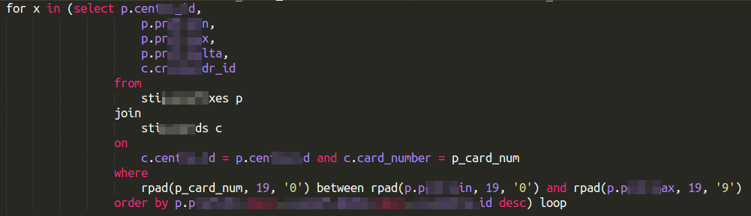13. Illustration. Att. Kartes informācijas iegūšanas vaicājuma optimizācija

Konta pārnešana (vairāku mezglu konfigurācijai)
9h
Uzdevuma mērķis – veikt labojumus, lai tie ļautu izveidot vairākus bloķējumus, ja ir vairāku mezglu konfigurācija un tiek veikta konta pārnešana.
Sākotnēji datubāze atgrieza kļūdas paziņojumu par unikālu lauku vērtību pārkāpumu, jo tiek veidots bloķējums ar jau esošu identifikatoru.
Izmantotā tehnoloģija:
- C++

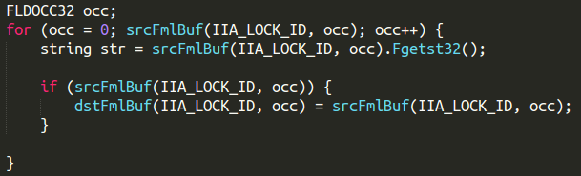14. Illustration. Att. Ziņas lauku atjaunošana

Nekonsistenta kartes noteikšana pēc kartes prefiksa
Uzdevuma mērķis – veikt labojumus vaicājuma koda, lai tas pēc vienotas shēmas veiktu kartes informācijas piemeklēšanu. Tika pievienota kartes numura un kartes prefiksa paplašināšana, tas tika izdarīts, jo bij iespējami gadījumi, ka tiktu piemeklēta nepareiza kartes prefiksa informācija, ja kartes prefiksu vērtības ir līdzīgas un ieraksts atrodas pirms pareizā ieraksta.
Izmantotās tehnoloģijas:
- C++
- SQL

Citi uzdevumi

Iekšējo kļūdu labošana

Prakses lakā bez klientu pieteiktajām kļūdām tika veikta kļūdu labošana iekšēji atrastajām kļūdām:
- Instalācijas skriptu kļūda – šīs kļūdas iekļāva atjaunošanas un instalācijas skriptu sinhronizācijai, tas bij nepieciešams, lai instalējot sistēmu no “nulles” tā neatšķirtos no atjaunotas sistēmas datubāzes struktūras. Labojumi tika veikti PL/SQL un SQL failos.
- Virkņu salīdzināšanai tika salīdzinātas to adreses.
- Atmiņas manipulācijas kļūdas, šīs kļūdas parasti radās, ja tika mēģināt iegūt nederīga norādītāj vērtību.
- Kļūdas kodu korekcija – tika laboti atgriezti kļūdas kodi, tas bij nepieciešams, jo atgriezti kļūdas kodi neatbilda nosūtītās ziņas tipam. Šajā uzdevumā viens no smagākajiem elementiem bij tas, ka labojumus nepieciešams veikt daudzās vietās.

Testētāju konsultēšana
Daļa no praksē pavadīta laika tika pavadīta konsultējot testētājus un klienta atbalsta daļu. Tipiskākās konsultāciju tēmas ir par izstrādāto funkcionalitāti un vide konfigurācijas problēmas.

Testēšana
Tieto Latvia testēšanu tiek veikta 3 dažādos veidos:
- izstrādātājs veic vienību testus
- testētāji veic funkcionālos, integritātes, regresijas un citus testus
- automatizētie testi (TAF)
Vienības testus veic izstrādātājs, lai pārliecinātos, ka pievienota funkcionalitāte strādā, paredzētajā veidā un tiek iegūti vēlamie rezultāti. Testu veikšanai tiek izmantotas lokālās virtuālās mašīnas, kuras
Testētāji veic plašākus testus, kur tiek pārbaudīts plašāks gadījumu loks nekā vienību testos
TAF (Test Automated Framework) – ietvars, kurš paredzēts automatizētai testu veikšanai. Šis ietvars atvieglo izstrādes procesu, jo izmantojot plašu iepriekš definētu testu gadījumu bibliotēku ir iespējams ātri un vienkārši pārbaudīt izstrādāto funkcionalitāti.
Papildus visiem šiem funkcionāliem testiem tiek veikt lietotnes kompilācijas testi uz dažādām operētājsistēmu platformām (Linux, Unix) ar dažādām kompilatoru konfigurācijām. Šādu testu mērķis ir pārliecināties, ka izstrādāto kodu ir iespējams kompilēt uz jeb kuras klienta vides konfigurācijas.

Secinājumi

Prakse pavadītais laiks ļāva iepazīties ar lietotnes izstrādes un dzīves ciklu liela apmēra lietotnēm. Prakses laikā uzdevumi tika izstrādāti IIA (Integrated Issuer Authorization) sistēmas daļā, šī sistēmas daļā atbild par transakciju un autorizāciju apstrādi (apstiprināšanu un atteikšanu). Prakses laikā bij iespējams strādāt ar kodu, kura dzīve ilgums ir vismaz 14 gadi.
Tieto Latvia karšu sistēmas izstrādei tiek izmantota:
- C++ izstrādes valoda
- Python skriptēšanas valoda – konfigurācija
- SQL vaicājum valoda un PL/SQL procedurālā valoda
- Makefile koda kompilēšanas automatizācijas rīks
Uzdevumu izpildei prakses laikā tika izmantotas C++, SQL(PL/SQL) un Makefile tehnoloģijas.
Tieto Latvia koda uzturēšanai izmanto Git versionēšanas sistēmu. Prakses laikā bij iespējams iepazīties ar Git versionēšanas sistēmu veikt koda apvienošanu un konfliktu atrisināšanu. Lai atvieglotu un grafiski attēlotu veiktās izmaiņas tiek izmantota Atlassian Stash sistēma. Šī sistēma arī atļauj veikt koda apvienošanu grafiski, bet veiktā koda apvienošana var būt nekorekta. Tāpēc visas koda apvienošanai tiek veiktas izmantojot termināli, jo šāda veidā ir iespējams smalkāk kontrolēt koda apvienošanas procesu.
Prakses laikā bij iespējams iepazīties ar Pro*C iegulto vaicājumu valodu, kura tiek izmantota, lai veiktu pieprasījumus Oracle datubāzē. Lietotnes biznesa loģikas izstrādei tika izmantota C++ izstrādes laikā, jo tā nodrošina augstu veiktspēju un tā ir pārnesama starp dažādām platformām. Tieto Latvia lietotnes izstrādei plaši tika pielietotas uzņēmuma ietvarā izstrādātas bibliotēkas, kuru mērķis ir atvieglot un optimizēt C++ valodas pielietošanu. Bez iekšējām bibliotēkām arī tika pielietota Boost bibliotēka
Viens no sarežģītākajiem prakses uzdevumu elementiem bij manuālu vienības testu veikšana, jo:
- sistēma ir apjomīga
- sarežģīta konfigurācija
- parametru konfigurācijas
Viens no grūtākajiem uzdevumiem arī bij kompilācijas konfigurācijas izstrāde priekš Lietuvas DnB bankas ziņu konvertācijas servera.

